ФЕДЕРАЛЬНОЕ АГЕНТСТВО ЖЕЛЕЗНОДОРОЖНОГО ТРАНСПОРТА
Федеральное государственное бюджетное образовательное учреждение высшего образования
«Петербургский государственный университет путей сообщения
Императора Александра I»
(ФГБОУ ВО ПГУПС)

Кафедра «Электрическая связь»

ПРОГРАММА
практики
«ЭКСПЛУАТАЦИОННАЯ ПРАКТИКА» (Б2.П.2)
для специальности
23.05.05 «Системы обеспечения движения поездов»
по специализации
«Телекоммуникационные системы и сети железнодорожного
транспорта»

Форма обучения – очная, очно-заочная, заочная

Санкт-Петербург
2016

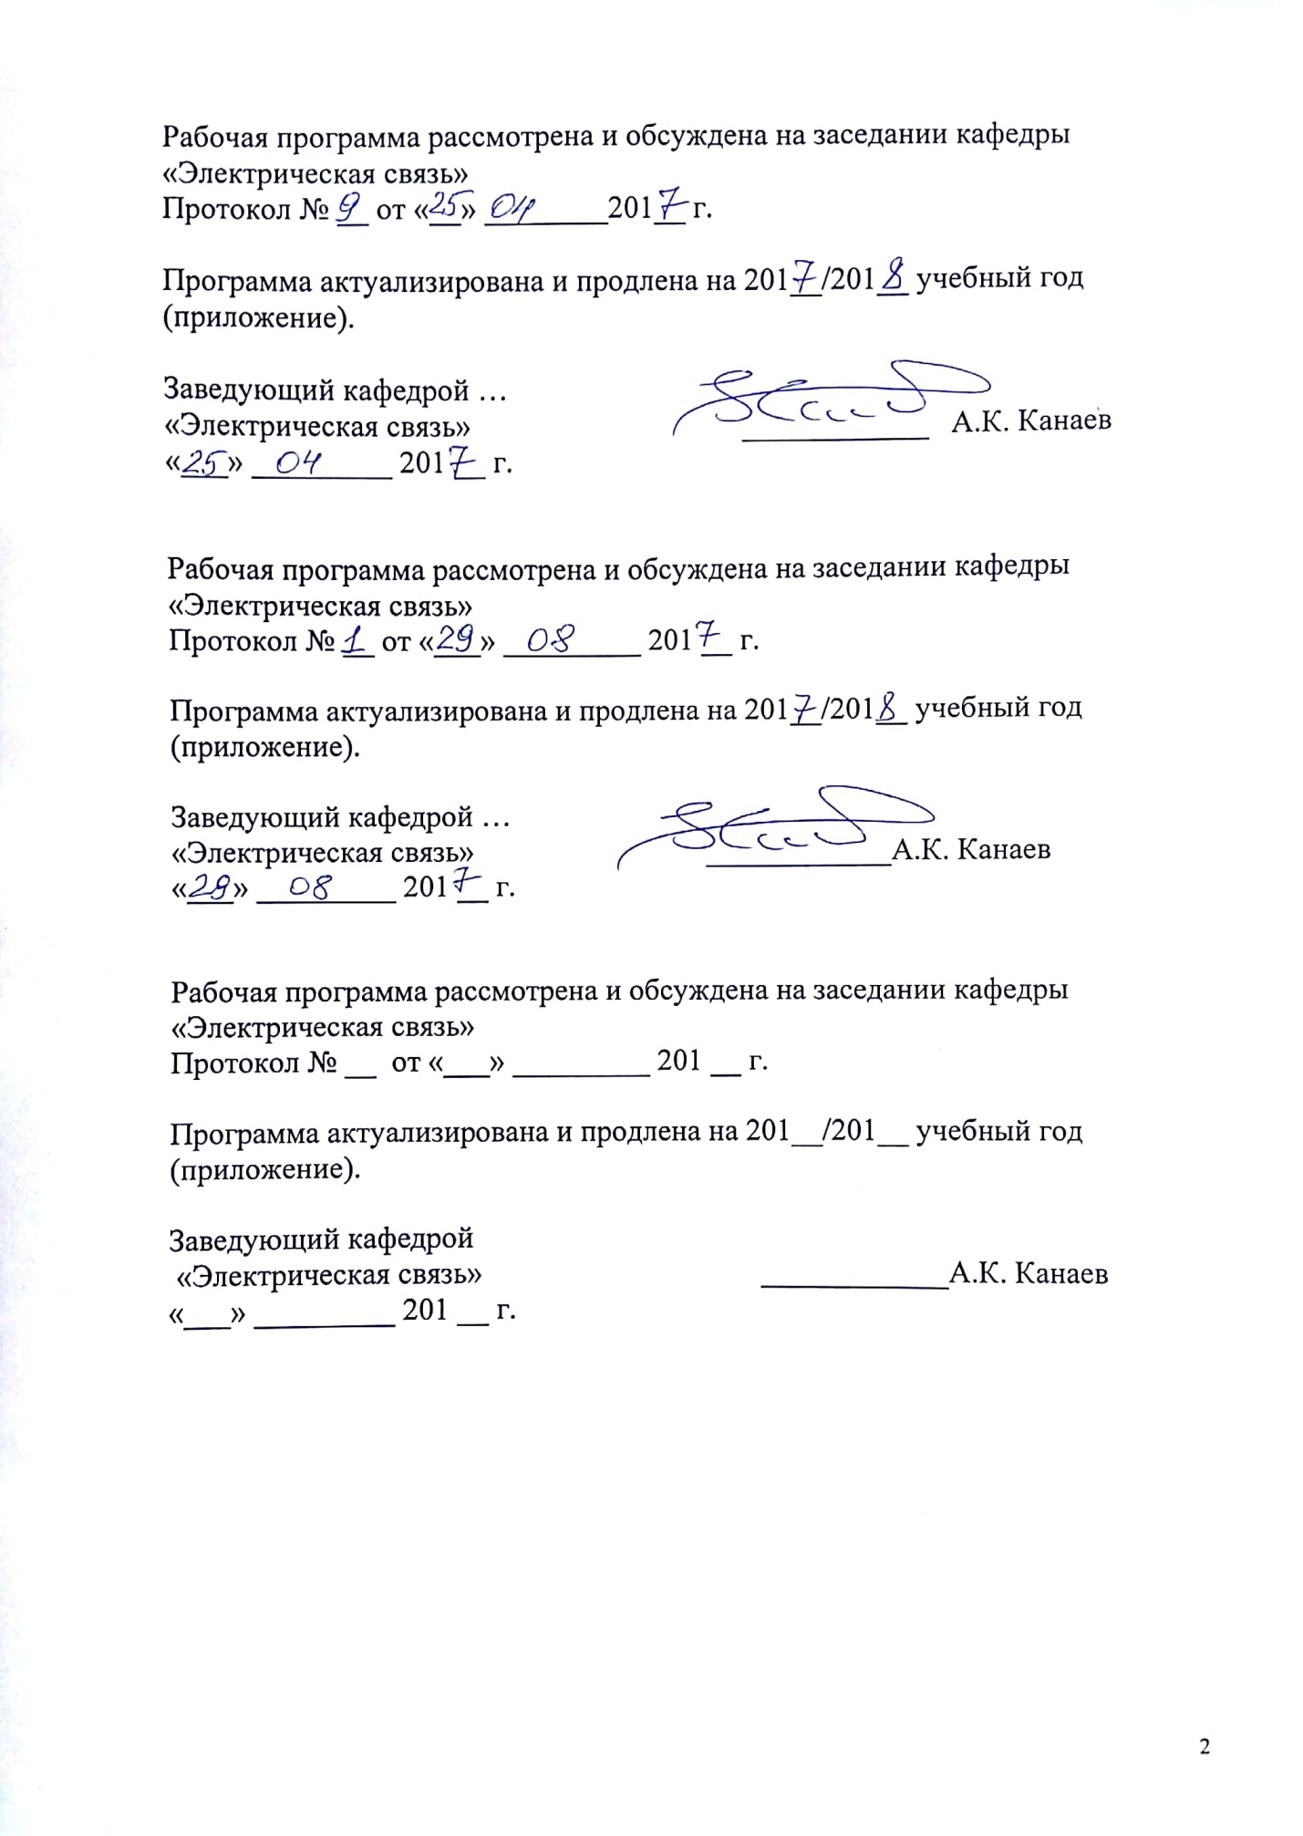

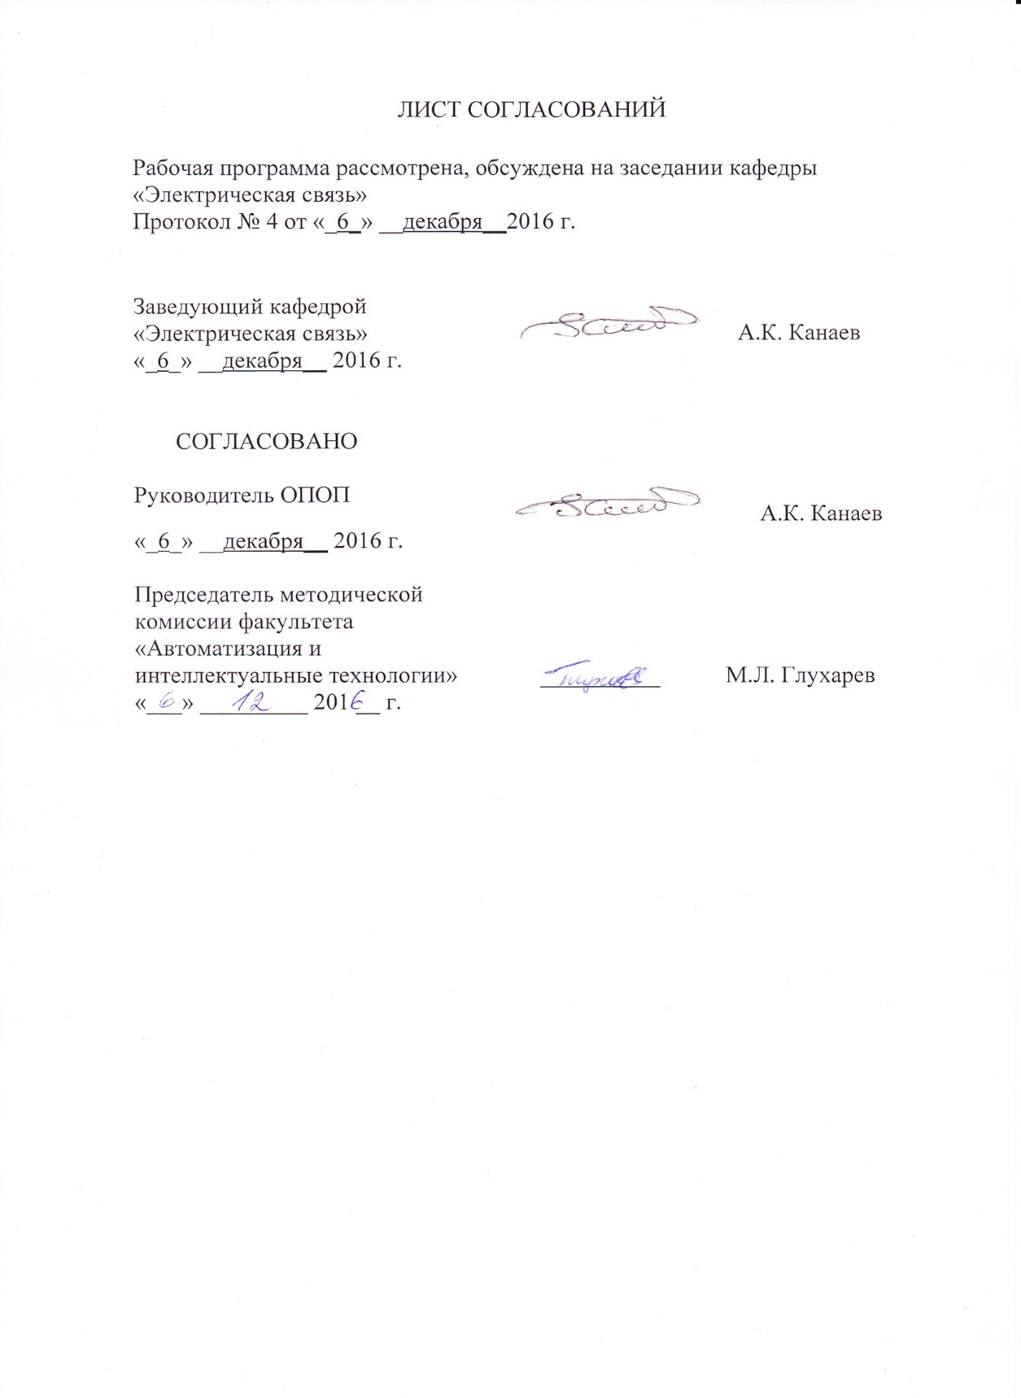

1. Вид практики, способы и формы ее проведения

Программа составлена в соответствии с ФГОС ВО, утвержденным 17 октября 2016 г., приказ № 1296 по направлению/специальности 23.05.05 «Системы обеспечения движения поездов», по производственной практике «Эксплуатационная практика».
Вид практики – производственная.
Тип практики: эксплуатационная.
Способ проведения практики – стационарная, выездная.
Форма проведения: практика проводится дискретно по периодам проведения практик - путем чередования в календарном учебном графике периодов учебного времени для проведения практик с периодами учебного времени для проведения теоретических занятий.
Практика проводится на предприятиях и научно-исследовательских подразделениях железнодорожного транспорта, транспортного строительства и других отраслей экономики, а также в структурных подразделениях университетского комплекса соответствующих специальности подготовки, в студенческих производственных отрядах.

2. Перечень планируемых результатов обучения при прохождении практики, соотнесенных с планируемыми результатами освоения основной профессиональной образовательной программы

Планируемыми результатами обучения по дисциплине являются: приобретение знаний, умений, навыков и/или опыта деятельности.
В результате освоения дисциплины обучающийся должен:
ЗНАТЬ:
- роль и место устройств связи в системе обеспечения безопасностидвижения поездов;
- способы эксплуатации и технического обслуживания устройств связи;
- производственные основы монтажа и обслуживания технологического оборудования систем связи с учетом технологии железнодорожных перевозок;
- перспективные направления развития и совершенствования обслуживания устройств связи.
УМЕТЬ:
- использовать на практике знания о конструкции, способах управления, монтаже и обслуживании технологического оборудования систем связи;
- выполнять операции по профессии технолога и инженера по эксплуатации устройств связи на железнодорожном транспорте.
ВЛАДЕТЬ:
- методикой подготовки и проведения разнообразных технологических операций;
- методами анализа технологического оборудования связи при различного рода неисправностях и иметь практические навыки по безопасному восстановлению устройств связи при отказах.
ОПЫТ ДЕЯТЕЛЬНОСТИ:
- по организации сетей оперативно-технологической телефонной связи, основы организации и функционирования современной общеевропейской системы подвижной связи, основы организации связи для вертикали управления перевозками, владением навыками и методологией проектирования сетей ОТС, методами технического обслуживания аппаратуры ОТС и обеспечения бесперебойности связи.
Приобретенные знания, умения, навыки и/или опыт деятельности, характеризующие формирование компетенций, осваиваемых при прохождении данной практики, позволяют решать профессиональные задачи, приведенные в соответствующем перечне по видам профессиональной деятельности в п. 2.4 основной профессиональной образовательной программы (ОПОП).
Прохождение практики направлено на формирование следующих профессиональных компетенций (ПК), соответствующих виду (видам) профессиональной деятельности, на который (которые) ориентирована программа специалитета:
производственно-технологическая деятельность:
- владение основными методами, способами и средствами планирования и реализации обеспечения транспортной безопасности (ОПК-13);
- способность использовать нормативные документы по качеству, стандартизации, сертификации и правилам технической эксплуатации, технического обслуживания, ремонта и производства систем обеспечения движения поездов, использовать технические средства для диагностики технического состояния систем, использовать элементы экономического анализа в практической деятельности (ПК-2);
- владение нормативными документами по ремонту и техническому обслуживанию систем обеспечения движения поездов, способами эффективного использования материалов и оборудования при техническом обслуживании и ремонте систем обеспечения движения поездов, владением современными методами и способами обнаружения неисправностей в эксплуатации, определения качества проведения технического обслуживания систем обеспечения движения поездов, владением методами расчета показателей качества (ПК-4);
организационно-управленческая деятельность:
- способность анализировать технологический процесс эксплуатации, технического обслуживания и ремонта систем обеспечения движения поездов как объекта управления (ПК-8);
- способность анализировать поставленные исследовательские задачи в областях проектирования и ремонта систем обеспечения движения поездов (ПК-14);
Изучение дисциплины направлено на формирование следующих профессионально-специализированных компетенций (ПСК), соответствующих специализации программ специалитета:
- способность использовать основные положения построения систем дискретной связи (кодирование, дискретная модуляция, помехозащищенность), системы и методы эксплуатации устройств телеграфной связи и передачи данных, методику проектирования устройств дискретной связи, владением навыками обслуживания и проектирования устройств телеграфной связи и передачи данных на железнодорожном транспорте (ПСК-3.4);
- способность демонстрировать знание построения и действия систем автоматической коммутации, включая системы с коммутацией каналов и пакетов, систем сигнализации на аналоговых и цифровых сетях связи, видов оборудования абонентского доступа для фиксированных и мобильных абонентских установок (ПСК-3.5);
- способность использовать нормативные документы по организации сетей оперативно-технологической телефонной связи, основы организации и функционирования современной общеевропейской системы подвижной связи, основы организации связи для вертикали управления перевозками, владением навыками и методологией проектирования сетей ОТС, методами технического обслуживания аппаратуры ОТС и обеспечения бесперебойности связи (ПСК-3.6).
Область профессиональной деятельности обучающихся, прошедших данную практику, приведена в п. 2.1 ОПОП.
Объекты профессиональной деятельности обучающихся, прошедших данную практику, приведены в п. 2.2 ОПОП.

3. Место практики в структуре основной профессиональной образовательной программы

Практика «Эксплуатационная практика» (Б2.П.2) относится к Блоку 2 «Практики, в том числе научно-исследовательская работа» и является обязательной.

4. Объем практики и ее продолжительность

Практика проводится в летний период.

Для очной формы обучения:

Вид учебной работы | Всего часов | Семестр
Вид учебной работы | Всего часов | 8
Форма контроля знаний | Э | Э
Общая трудоемкость: час / з.е. | 216/6 | 216/6
Продолжительность практики, недели | 4 | 4

Для очно-заочной формы обучения:
Вид учебной работы | Всего часов | Семестр
Вид учебной работы | Всего часов | 8
Форма контроля знаний | Э | Э
Общая трудоемкость: час / з.е. | 216/6 | 216/6
Продолжительность практики, недели | 4 | 4

Для заочной формы обучения:
Вид учебной работы | Всего часов | Семестр
Вид учебной работы | Всего часов | 8
Форма контроля знаний | Э | Э
Общая трудоемкость: час / з.е. | 216/6 | 216/6
Продолжительность практики, недели | 4 | 4

5. Содержание практики
(для всех форм обучения)
Первая неделя: Инструктаж по технике безопасности и производственной санитарии. Организационная структура управления подразделением, существующие методы технического обслуживания систем обеспечения движения поездов, особенности их применения, методика планирования работ по техническому обслуживанию устройств; методика определения качества технического обслуживания систем обеспечения движения поездов и план повышения эффективности и качества работы предприятия.
Вторая неделя: Изучение каналообразующей аппаратуры. Вопросы организации измерений в соответствии с графиком технологического процесса, измерение основных и дополнительных параметров каналов ТЧ.
Третья неделя: Изучение видов ОТС, принципов организации; используемой аппаратуры, особенностей обслуживания. Ознакомление с особенностями электропитания различных цехов дома связи, изменением нагрузки в течение суток, способами резервирования электропитания, основными элементами аппаратуры питания.
Четвертая неделя: Выполнение индивидуального задания, предложенного кафедрой.

6. Формы отчетности
По итогам практики обучающимся составляется отчет с учетом индивидуального задания, выданного руководителем практики от Университета.
Структура отчета по практике представлена в фонде оценочных средств.
После прибытия на предприятие и оформления направления на практику в отделе кадров (отделе управления персоналом), обучающийся направляет в электронном виде отсканированное направление на практику с отметкой о прибытии в адрес руководителя по практике кафедры, ответственной за организацию практики. После завершения практики, предприятие ставит отметку об убытии с практики в направлении на практику.
Направление на практику с отметками предприятия о прибытии и убытии обучающегося на практику, сдается на кафедру, ответственную за организацию практики.

7. Фонд оценочных средств для проведения промежуточной аттестации обучающихся по практике

Фонд оценочных средств по практике является неотъемлемой частью программы практики и представлен отдельным документом, рассмотренным на заседании кафедры и утвержденным заведующим кафедрой.

8. Перечень основной и дополнительной учебной литературы, нормативно-правовой документации и других изданий, необходимых для проведения практики

8.1 Перечень основной учебной литературы, необходимой для освоения дисциплины
1. Шмытинский В.В., Глушко В.П., Казанский Н.А. Многоканальная связь на железнодорожном транспорте. Учебник для вузов ж.-д. транспорта/ Под ред. В.В. Шмытинского. - M.: ГОУ «Учебно-методический центр по образованию на железнодорожном транспорте», 2008.-704 c.
2. Ракк М.А., Мельникова Л.Я., Лабецкая Г.П., Кульбикян Х.Ш. Измерения в технике связи. Учебник для вузов ж.-д. транспорта/ Под ред.М.А. Ракк.- M.:ГОУ «Учебно-методический центр по образованию на железнодорожном транспорте», 2008. -566 c.
3. Ю.В.Юркин, А.К.Лебединский, В.А.Прокофьев, И.Д.Блиндер. Оперативно-технологическая связь на железнодорожном транспорте: Учебник для вузов МПС. – М.: ГОУ «Учебно-методический центр по образованию на железнодорожном транспорте», 2007. – 264 с.

8.2 Перечень дополнительной учебной литературы, необходимой для освоения дисциплины
1. Гордиенко В.Н., Тверецкий М.С. Многоканальные телекоммуника-ционные системы. Учебник для вузов . – М.: Горячая линия – Телеком, 2007.-416 c.
2. Гольдштейн Б.С., Соколов Н.А., Яновский Г.Г., Сети связи, Учебник для ВУЗов, СПб.: БХВ – Санкт-Петербург, 2011, - 400 с.
- В.А.Кудряшов, В.П.Глушко. Системы передачи дискретной информации: Учебник для техникумов и колледжей ж.-д. тр-та. – М.: УМК МПС, 2002. – 384 с.

8.3 Перечень нормативно-правовой документации, необходимой для освоения дисциплины
1. Федеральный закон от 07.07.2003 №126-ФЗ (ред. от 13.07.2015) «О связи» (с изм. и доп., вступ. в силу 10.01.2016.)
2. МС РФ Приказ от 10 августа 1996 г. N 92 «Об утверждении норм на электрические параметры основных цифровых каналов и трактов магистральной и внутризоновых первичных сетей ВСС России. (с изм., внесенными Приказом Гостелекома РФ от 28.09.1999 N 48)

8.4 Методические указания для обучающихся по освоению дисциплины
1. Рабочая программа по технологической практике.

9. Перечень ресурсов информационно-телекоммуникационной сети «Интернет», необходимых для прохождения практики

- Технополис XXI: журнал промышленного, научно-технического и экономического развития [Электронный ресурс] - Режим доступа: http://www.technopolis21.ru, свободный;
- Официальный сайт информационной сети журнала «Автоматика, связь, информатика» [Электронный ресурс] - Режим доступа: http//www.asi-rzd.ru/, свободный;
- Официальный сайт информационной сети журнала «Вестник связи» [Электронный ресурс] - Режим доступа: http//www.vestnik-sviazy.ru/, свободный;
- Официальный сайт информационной сети журнала «ВКСС. Connect» [Электронный ресурс] - Режим доступа: http://www.connect.ru/, свободный.
- http://e.lanbook.com.
- http://ibooks.ru/.

10. Перечень информационных технологий, используемых при проведении практики, включая перечень программного обеспечения и информационных справочных систем

Системой информационного обеспечения практики предусматриваются использование единой автоматизированной информационной системы управления Университета (ЕАИСУ) для учета прохождения практики обучающимися с первого по пятый курсы.

11. Описание материально-технической базы, необходимой для осуществления образовательного процесса по практике

Материально-техническая база обеспечивает проведение всех видов учебных занятий, предусмотренных учебным планом по специальности 23.05.05 «Системы обеспечения движения поездов» и соответствует действующим санитарным и противопожарным нормам и правилам. Используется материально-техническая база предприятий.
Материальная база ПГУПС содержит:
- помещения для проведения текущего контроля (ауд. 7-405) и промежуточной аттестации (ауд.7-405).

Разработчик программы, ст.преподаватель |  | Т.В.Крючкова
«__5__» __12__ 2016 г.

